Новогодний праздник в старшей группе

Подготовила и провела воспитатель: Ермакова Н.С.

ЗВУЧИТ МУЗЫКА ,ВХОДЯТ ДЕТИ ВЫПОЛНЯЮТ ТАНЦЕВАЛЬНУЮ КОМПОЗИЦИЮ, ОСТАЮТСЯ СТОЯТЬ В КРУГУ.

Ведущий: Как хорошо, когда приходят гости!
Звучат повсюду музыка и смех.
Мы праздник новогодний открываем,
На ёлку приглашаем всех, всех, всех!
1 Ребенок.
Мы считали дни, недели,
Задавали всем вопрос:
Ну, когда же, в самом деле
К нам приедет Дед Мороз?
Мы, конечно, это знали,
Что всему есть свой черёд,
И сегодня в светлом зале
Дружно встретим Новый Год!

2 Ребенок.
Всех на свете поздравляем,
Всем мы от души желаем,
Чтоб ладоши хлопали,
Чтобы ноги топали,
Чтобы дети улыбались,
Веселились и смеялись.

3 Ребенок
Новый год стучится в двери
С песней, сказкою, добром.
Каждый нынче в чудо верит,
Ждет подарков каждый дом.

4 Ребенок
На деревьях блещет иней,
Сад в сугробах спит давно,
В долгожданный вечер зимний
Дед Мороз глядит в окно.
Здравствуй, Зимушка-красавица!
Нам дружить с тобою нравится!
5 ребенок.
Возле ёлки соберёмся
Мы в весёлый хоровод.
Дружной песней, звонким смехом
Встретим праздник Новый год!
Дети перед ёлкой поют песню: «Новый год».
1 Ребенок.
У елки мы собрались,
Все встали в хоровод,
Мы весело и дружно
Встречаем Новый год.
2. Пусть в окно метель стучится,
Вьюга воет и метёт.
Снег на улице искрится,
К нам шагает Новый год
3. Ждём мы праздник с нетерпеньем
Наряжаем ёлку, зал,
Мишура, шары, хлопушки,
Так искрятся и блестят
4. Мелькают крылья, колпаки,
Причудливые маски.
Сегодня каждый среди нас –
Герой волшебной сказки
5.Мы так горды костюмами,
Хотим их показать.
Позвольте нам у ёлочки
Подольше поплясать!
6. Сколько нас? Не сосчитать!
Мы из разных сказок.
Не пора ли нам начать
Новогодний праздник!
7. Шарики сияют,
Огоньки блестят,
Елочка-красотка
Радует ребят.
Дед Мороз подарки,
Торопясь, несет.
Здравствуй, зимний праздник,
Добрый Новый год!
Хоровод с подарками.
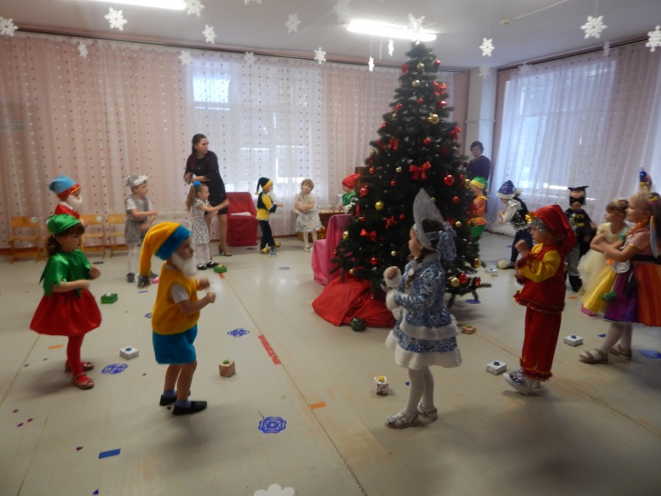
(Дети садятся на стульчики.)

Ведущий.
Наступает Новый год — время радостных забот,
Время добрых новостей, время сказочных гостей.
Тихо музыка звучит, первый гость сюда спешит.
(В зал вбегает Гном.)
Гном.
Я — смешной, веселый Гном,
Я живу в лесу густом.
Мой красивый колпачок
Лихо сдвинут на бочок!
Я люблю шутить, смеяться,
Бегать, прыгать, кувыркаться,
К вам спешил на праздник я.
Здравствуйте, мои друзья!
Я пришел сюда не просто, я пришел сюда не зря,
С Новым годом вас поздравить очень хочется, друзья!
Ничего нет интересней, чем в такой вот день чудесный,
Зимней, праздничной порой повстречаться с детворой.
Ведущий:
А сейчас я вам, ребятки,
Загадать хочу загадку.
Вы, смотрите, не зевайте,
Хором, дружно отвечайте.
Ей не страшен зимний ветер,
Без метели жить нельзя.
Внучка дедушки Мороза...
Как зовут ее, друзья?
Дети.
Снегурочка!
Звучит спокойная музыка, в зал входит Снегурочка.
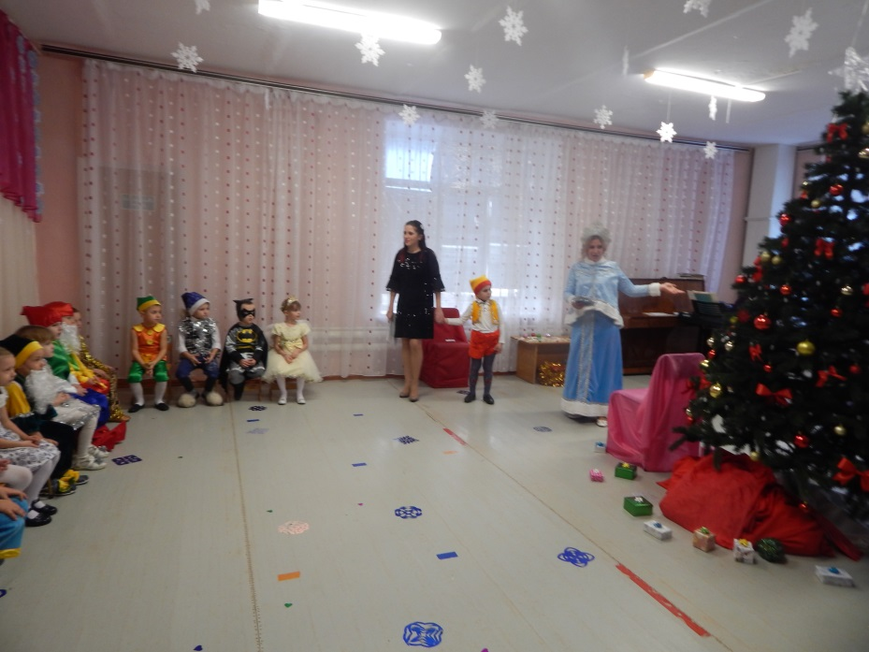
Снегурочка.
Здравствуйте, мои друзья!
Всех вас рада видеть я,
И больших, и маленьких,
Шустрых и удаленьких.
Вижу я вы не ленились и на славу потрудились,
Хорошо украсили елочку душистую.
Вот она какая — стройная, пушистая
И нарядная на диво, все игрушки хороши!
Возле елки новогодней вы плясали, малыши?
(Ответы детей).
Ведущий.
Гости все пришли на праздник,
Елка здесь. Но вот вопрос:
Где же бродит наш веселый,
Разудалый Дед Мороз?
Снегурочка.
Передать просил он вам,
Что прибудет скоро сам.
Грузит он подарков воз,
Добрый Дедушка Мороз.
Гном.
Но не будем мы скучать,
Будем праздник продолжать.
Где друзья мои лесные?
Где вы, гномики смешные?
Выбегайте все сюда!
(К Гному подбегают дети в костюмах гномиков).
Танцевать мы будем?
Дети-гномики.
Да! С Новым годом всех поздравим,
Нашим танцем позабавим!
«Танец лесных гномов».
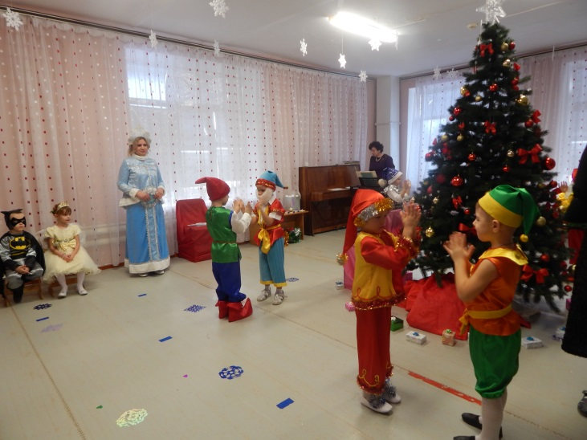
Ведущий.
Ай, да гномики лесные,
Вот танцоры удалые,
Славно нас повеселили,
Своим танцем удивили.
Гном.
Очень здорово играли
И немного поплясали.
Но обидно мне до слез —
Где же Дедушка Мороз?
Ведущий.
Задержался он в пути,
Должен уж давно прийти...
Гном.
Дед Мороз, ау, ау-у! Слышишь, я тебя зову!
Предлагает детям всем вместе позвать Деда Мороза, дети принимают предложение. Слышится голос Бабы Яги.
Баба Яга.
Что за шум и тарарам? Прилечу сейчас я к вам!
Звучит тревожная музыка, в зал верхом на метле «влетает» Баба Яга.
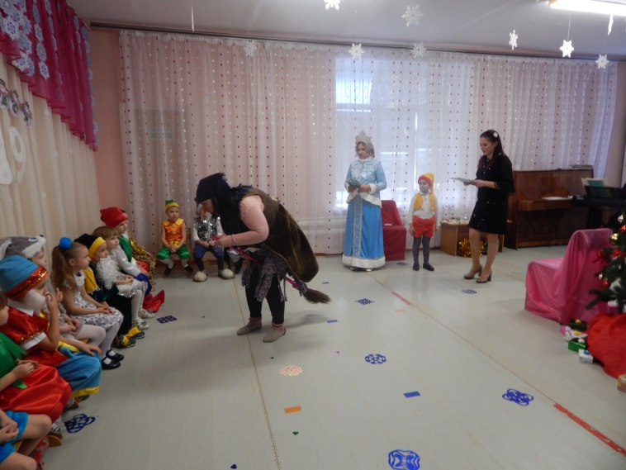
Баба Яга.
Ух, ух! Ух, ух! Слышу я ребячий дух!
Что за сборище такое? Почему веселый смех"''
Я вам праздничек устрою...
Разгоню сейчас же всех!
Я — Баба Яга, костяная нога,
Реактивная метла меня быстро донесла.
Я вас всех перепугаю.
Ух! Какая же я злая!
(Старается испугать детей, но у нее ничего не получается).
Что смеетесь? Не боитесь?
Хо-ро-шо... Тогда держитесь!
Баба Яга грозит детям.
Ведущий.
Бабушка Яга, не злись,
Не ругайся, не сердись.
Снегурочка.
Ты попала в детский сад.
Посмотри-ка на ребят —
Как одеты все красиво!
Согласись, ну просто диво.
Баба Яга.
Кто красивый?
Снегурочка.
Ребятишки!
И девчонки, и мальчишки.
Баба Яга.
Что ж, и, правда,
Хороши ребятишки-малыши.
Почему так нарядились
И зачем сюда явились?
Гном.
Все поют и веселятся,
Водят шумный хоровод,
Потому что нынче праздник!
Баба Яга.
Что за праздник?
Дети.
Новый год!
Баба Яга.
Я веселье отменяю, всех отсюда выгоняю!
Снегурочка: Не пойдем мы никуда.
Я права, ребята?
Дети.
Да!
Гном.
Ничто не может помешать
Нам дружно Новый год встречать!
Ведущий.
Дед Мороз придет сегодня
К нам на праздник новогодний,
Будет с нами петь, плясать,
Всем подарки раздавать.
Баба Яга.
Вы не ждите Дед Мороза,
Он сегодня не придет,
И подарочки, конечно,
Ни за что не принесет!
Гном.
Почему же не придет? Почему не принесет?
Снегурочка.
Точно знают все вокруг:
Дедушка Мороз — наш друг.
Баба Яга.
Я Мороза обхитрила,
На большой замок закрыла.
Ключ от этого замка у меня, смотрите.
Но его вам не отдам, лучше не просите.
Баба Яга зевает.
Баба Яга.
Ох, устала я с дороги.
Ох, меня не держат ноги.
Я у елки посижу,
На ребяток погляжу.
Ведущий.
Что же делать? Как же быть?
Снегурочка.
Надо бабку у-сы-пить.
Я ей, баюшки-баю,
Колыбельную спою.
Вы мне помогайте,
Тихонько подпевайте.
Исполняют колыбельную песню.
Гном.
Все. Бабуля крепко спит,
Возле елочки храпит.
Снегурочка.
К ней тихонько подойдем,
Ключ волшебный заберем.
Подходит к Бабе Яге, осторожно развязывает лету, на которой висит ключ.
Снегурочка.
Осторожно... Раз... Раз... Раз.
Вот и все! И ключ у нас?
Гномик, поспеши в лесок,
Отыщи большой замок,
Дедушку освободи,
К нам на праздник проводи.
Гном.
Побегу скорее я. До свидания, друзья!
Звучит легкая музыка, Гном убегает из зала.
Ведущий.
Избушка у Бабы Яги далеко,
Гномику будет бежать нелегко.
Чтоб не сбился он с дорожки,
Будем хлопать мы в ладошки,
Только не очень громко, а то Баба-Яга проснется (дети хлопают в ладоши).

Ведущий:
Где же, дедушка Мороз?!
Может Дед наш заблудился
Может быть с дороги сбился.

Снегурочка:
Ну-ка в небо погляжу
И у месяца спрошу:
«Месяц, месяц, мой дружок,
Позолоченный рожок,
Ходишь ты под небесами
Над полями и лесами,
Не видал ли с высоты
Дедушку Мороза ты?»
Месяц (голос):
В небе я давно гуляю,
Много вижу, много знаю.
Вижу, к вам спешит старик,
Через поле напрямик,
Ой, упал, увяз в сугробе
Вытащить не может ноги.
«Помогите мне, ребята,
Просит Дед вас, бородатый!»

Снегурочка:
Дедушка, держи верёвку! (кидает верёвку за дверь)
Мы потянем её ловко!
Дедушка Мороз, держись,
За верёвку мы взялись!
Ну-ка сильно, ну-ка дружно,
Помогать в беде всем нужно!
Ой, никак! Ой, не выходит!
Что же делать? Как нам быть?
Ведущий:
Надо деток попросить!
Ну-ка, дети, помогайте,
За верёвку все хватайте!
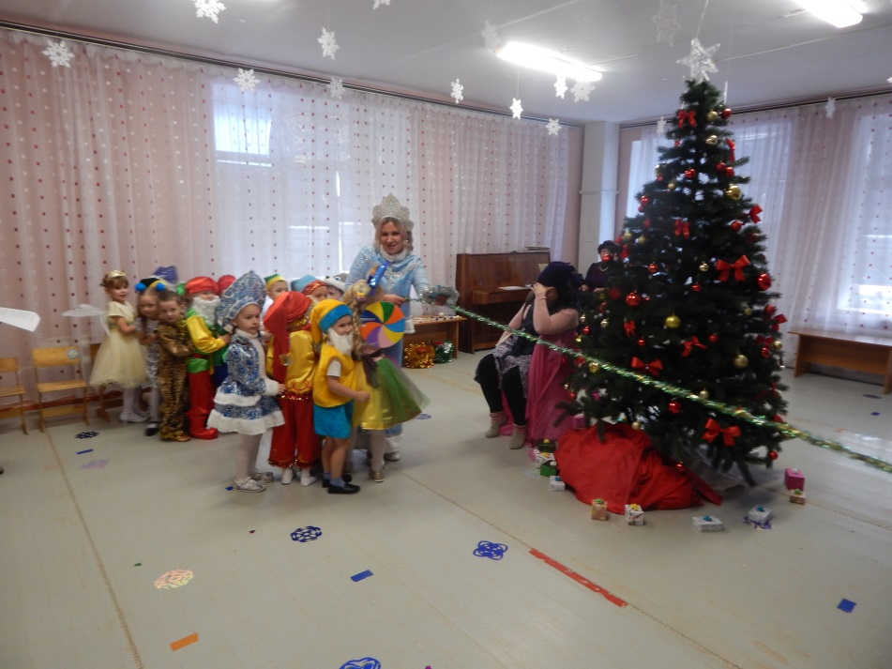
Входит Дед Мороз, держа верёвку, отряхивается.

Дед Мороз:
Вот я и пришёл, ребята,
Красноносый, бородатый,
Задержался я немного
Так трудна была дорога.
Ах, какая ёлка!
Сколько здесь огня!
Здравствуйте, ребята! Ждали вы меня?
Дети: Да!
Дед Мороз:
Ох, как вы повырастали!
Вот так Пети, вот так Вали!
Ну и маленький народ!
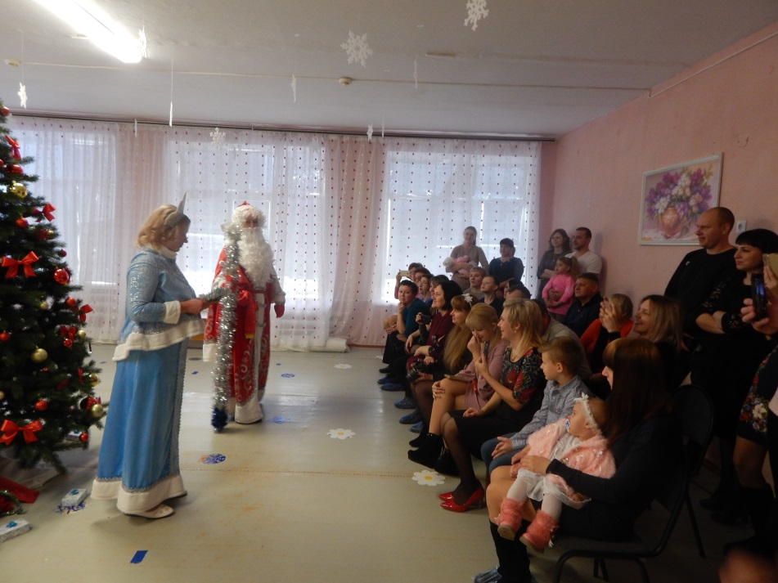
Снегурочка:
Дед, совсем наоборот!
Там родители сидят
Не заметил ты ребят.
Дед Мороз:
Ой, забрось в меня подушку.
Я - то думал, вы – игрушки.
Все нарядные, блестят.
Лучше нет нигде ребят.
А красиво то как в зале
Вы меня то хоть узнали.?
Узнаёте красный нос?
Кто я, дети?
Дети: Дед Мороз!
Дед Мороз:
Ну-ка, дети, круг устройте,
Дед Морозу песню спойте!
Хоровод: «Дед Мороз».

Д.М: Ох! А ёлка-то не горит! Непорядок! Надо ёлочку зажечь!
(дотрагивается посохом до макушки, огни на ёлке не загораются)
Что за чудеса? Неужели мне посох мой кто-то подменил, пока я
ребятам подарочки готовил. Что же делать?
Снег: Не печалься, дедушка. Помнишь, как Баба Яга посох твой подменила и
ты не мог ёлочку зажечь?
Д.М: Ох, не помню, внученька, давно это было, сто лет прошло.
Снег: Нас тогда твой волшебный чудо-снежок выручил.
Д.М: Ох, умница, спасибо!
(достаёт снежок ) Всегда он со мной. сколько раз меня выручал!
В круг, ребята, становитесь,
Со снежком вы подружитесь!
Игра со снежком (По типу «Гори ясно». Дети встают в круг перед ёлкой и вытягивают ладошки вперёд. Снежок прыгает по ладошкам детей.)
Д.М: Скок-скок-скок-скок! Ты катись, катись, снежок.
Не по пням, не по дорожкам, а по нашим по ладошкам.
Все ладошки сосчитай, все улыбки собирай,
Чтобы ёлка огоньками рассмеялась вместе с нами.
(держит снежок между двумя детьми, они становятся спиной друг к другу)
Раз, два, три, беги! (дети бегут по кругу, стараются взять снежок первым.)
(Ёлка не загорается.)
Д.М: Снежок-дружок, не подведи, нам сегодня помоги!
(кладёт его на ветку ёлки)
Ну-ка, ёлка, встрепенись,
Ну-ка, ёлка улыбнись!
Ну-ка, ёлка, раз, два, три,
Светом радости гори!
(ёлка не загорается).
Д.М: Видно, каши мало ели. Может, дети заболели? (трогает рукой лоб у детей)
Что так тихо вы кричите? Иль помочь мне не хотите?
Вместе: Ну-ка, ёлка, встрепенись,
Ну-ка, ёлка улыбнись!
Ну-ка, ёлка, раз, два, три,
Светом радости гори!
(огни на ёлке загораются)
Вед: Спасибо тебе, Дед Мороз за твой волшебный снежок.
Ребенок.
На свете так бывает,
Что только раз в году
На елке зажигают
Прекрасную звезду.
Звезда горит, не тает,
Блестит прекрасный лед.
И сразу наступает
Счастливый Новый год!

Ребенок
Елка вытянула ветки,
Пахнет лесом и зимой.
С елки свесились конфетки
И хлопушки с бахромой.
Мы похлопали в ладоши,
Встали дружно в хоровод...
Наступил такой хороший
И счастливый Новый год!

Ребенок
Лучше нету нашей елки,
У кого не спрашивай,
Хороши на ней иголки
Звездами украшены
Ребенок.
Ёлочка прелестная,
Яркая, чудесная,
С иглами душистыми,
С ветками пушистыми!
Пышная, нарядная
И не заурядная,
В роскоши, красивая,
Как и мы, счастливая!
Дед Мороз:
Мне уже немало лет,
Но открою вам секрет.
Очень я люблю играть,
Ребятишек забавлять.
Приглашаю детвору
На весёлую игру:
Музыкальная игра: «Шапочку передавай».

Дед Мороз:
Славно, славно поиграли,
Только вижу, что устали,
Да и я бы посидел,
На детишек поглядел,
Знаю, что стихи учили –
Вот меня бы удивили.

Ведущий:
(Имя ребёнка) будет начинать
Для гостей стихи читать!

1.Здравствуй, Дедушка Мороз!
Волшебство ты нам принес.
Самый добрый ты на свете,
Самый лучший на планете!
Очень любишь ты детишек,
Даже маленьких плутишек.
Всех-всех-всех ты удивляешь,
С Новым годом поздравляешь!
2.Я проснулся очень рано,
Чтобы елку наряжать,
Новый год сегодня будем
Очень весело встречать.
Жду я Дедушку Мороза,
Но боюсь лишь одного:
Хватит ли под елкой места
Для подарка моего?

3.Новый год мы очень ждали,
Елку с мамой наряжали.
Чтобы добрый Дед Мороз
Нам подарки преподнес.
Целый год мы не шалили,
Стих для дедушки учили.
Очень рады мы с утра,
Новый год пришел. Ура!

4.Добрый Дедушка Мороз,
У меня к тебе вопрос
Как найти мне те леса,
Где творятся чудеса?
Где ты сам живёшь, скажи,
Терем свой мне покажи,
Мне ведь это не известно...
А уж так вот интересно!
5.Без Дедушки Мороза
Снежинки не летят,
Без Дедушки Мороза
Узоры не блестят…
Без Дедушки Мороза
И елки не горят,
И нету без Мороза
Веселья для ребят.

6.С неба падает снежок,
В воздухе кружится.
Дед Мороз берет мешок,
В сани он садится.
У него полно хлопот,
Он спешит с подарком,
Чтобы праздник Новый год-
Стал волшебным, ярким!
7.Столько радости кругом —
Пришел праздник в каждый дом!
Елка, песни, хоровод.
Дружно встретим Новый год.
Д.М: Хорошо стихи читали, дружно песни распевали,
А теперь пришла пора поплясать нам, детвора.

Пляска «Опаньки».
Звучит музыка, дети и Дед Мороз пляшут. Баба Яга просыпается.
Баба Яга.
Это кто же тут гуляет? Это кто мне спать мешает? (Замечает пропажу ключа, кричит)
Обманули! Обхитрили!
Вы когда же ключ стащили?
Дед Мороз.
Меньше надо спать, Яга.
Баба Яга (удивленно, чуть испуганно).
Дед Мороз? Ты тут?
Дед Мороз.
Ага! (Говорит сердито, стуча посохом).
Заморожу вмиг тебя!
Баба-Яга.
Дедушка, прости меня.
Больше вредничать не буду,
Все плохое позабуду.
Я исправлюсь, я смогу.
Дед Мороз.
Что, друзья, простим Ягу?
(Ответы детей)
Можешь с нами оставаться,
Танцевать, играть, смеяться!
Баба Яга.
Дед Мороз, Дед Мороз, у меня к тебе вопрос:
Очень хочется узнать, ты умеешь колдовать?
Дед Мороз.
Конечно!
Баба Яга.
Тогда давай посоревнуемся.
Дед Мороз.
Давай.
Баба Яга.
Только я первой начинаю!
Дед Мороз.
Согласен!
Баба Яга:
Очень я стихи люблю, по секрету говорю...
Всех детей поэтому сделаю... поэтами!
9Обращается к детям)
Вы, смотрите, не зевайте,
В стих словечко добавляйте!
Зима все в белое одела, зимой ребятам много... (дела).
Скорей за шапку, за платок, бери коньки и... (на каток).
Вот на коньках бежит Сережа.
Бежит... Упал! И едет... (лежа).
А вот компания Егора, забрав салазки, лезет... (в гору).
Пошли салазки еле-еле, ну а потом как... (полетели).
Упал Алеша маленький, торчат из снега... (валенки).
Закутал ветер небо шелком,
А в нашем зале светит... (елка).
Ну, ребята, удружили, здорово стихи сложили.
Баба Яга.
Снова твой настал черед,
Удивлять честной народ.
Дед Мороз.
Удивлю! Удивлю! Игрушки с елки оживлю!
(Стучит посохом).
Оживайте, бусинки с игрушками поскорей,
Да танцуйте веселей!
Звучит легкая музыка, к елке выбегают девочки.
Танец «Бусинок».
Баба Яга.
Дед Мороз, можно я этих красавиц себе заберу?
Дед Мороз.
Баба Яга, эти бусинки с игрушками не простые, а волшебные! Их сперва поймать надо.
Баба Яга.
Ой! Да я это мигом сделаю!
Дед Мороз.
А ну-ка, разбегайтесь скорей!
(Стучит посохом)
Баба Яга.
Стойте! Стойте! Куда вы!
Девочки убегают на места.
Баба Яга.
Ну вот! Ни одной мне не досталось.
Дед Мороз.
Ну, бабуля, что скрывать, ты умеешь колдовать!
Ты — волшебница, я — тоже.
Но с тобой мы не похожи.
Ведущий.
Нам ответьте поскорей,
Кто из вас двоих главней?
Дед Мороз.
В Новый год, конечно, я!
Это знают все друзья.
Баба Яга.
Не согласна. Я главней!
Волшебство мое важней!
Снегурочка.
Тихо, тихо, успокойтесь
И, пожалуйста, не ссорьтесь.
Ведь сегодня Новый год?
Баба Яга.
Новый год!
Снегурочка.
Детвора подарки ждёт?
Дед Мороз.
Ждет!
Снегурочка.
Победителем тот станет,
Кто подарки нам достанет!
Дед Мороз:
Я теперь прошу всех встать,
Сейчас будем танцевать
Общий танец «Буги-вуги»,
Поворачиваться в круге!
Все смотрите на меня
И все делайте как я!

Дети танцуют «Новогодняя считалочка».

Снегурочка:
Хватит, Дед Мороз, плясать
Пора подарки раздавать!
Дед Мороз:
Помнит Дедушка Мороз.
И мешок уже принёс.
Мешок будем открывать,
И подарки раздавать!
Ой, подарков, дети, нет!
Вместо них, смотрите снег!
Голос Бабы Яги:
Хи-хи-хи, ха-ха-ха!
Вам подарок от меня!
Вас просила не шуметь,
Не плясать, ни песни петь,
Вы ослушались меня
И плясали здесь полдня.
А теперь подарков нет,
Вместо них для вас здесь снег.
Хи-хи-хи, ха-ха-ха!
Мне домой уже пора!
Баба Яга уходит.
Снегурка:
Дедушка, да как же быть?
Где подарки раздобыть?
Дед Мороз:
Внученька, да ты забыла, что твой Дед ведь чародей,
Ну-ка, наш шнурок волшебный, принеси мне поскорей!
Снегурочка приносит шнурок.

Дед Мороз:
Ну, волшебный мой шнурок,
Без труда найдёт мешок.
Словно удочку заброшу
Пару слов скажу хороших.
Там где нужно упадёт.
Всё, что нужно нам найдёт.
Ты лети, шнурок витой
Мой волшебный золотой
Удлиняйся, удлиняйся
Мой мешок найти старайся.
Кажется, поймал, тяну!
Достают мешок с подарками.

Снегурочка.
Ай да Дедушка Мороз!
Тут подарков — целый воз!
Дед Мороз.
Хватит их для всех детишек.
И девчонок! И мальчишек!
Под веселую музыку подарки раздают детям.
Снегурочка.
Мы в Новом году вам желаем успеха,
Побольше веселого, звонкого смеха!
Побольше задорных друзей и подруг,
Чтоб все вместе с вами смеялись вокруг!
Дед Мороз.
И чтобы мороза вы все не боялись,
Побольше на лыжах и санках катались.
И пусть будет радостным весь этот год.
Уж очень вы все симпатичный народ!
Сказочные герои прощаются с детьми и покидают зал.
Ребенок:
Дед Мороз пришел к нам в сад.
Он поздравил всех ребят,
Он зажег нам елку ярко,
Подарил нам всем подарки,
Попрощался и ушел —
Поздравлять других пошел!
Ведущий.
День сегодняшний чудесный
Не растает без следа.
Мы веселый праздник этот...
Дети.
Не забудем никогда!
Под веселую музыку все покидают зал.
